(datum invullen, zelf printen – en natuurlijk deze zin deleten!:)
Actieweek: kom in beweging
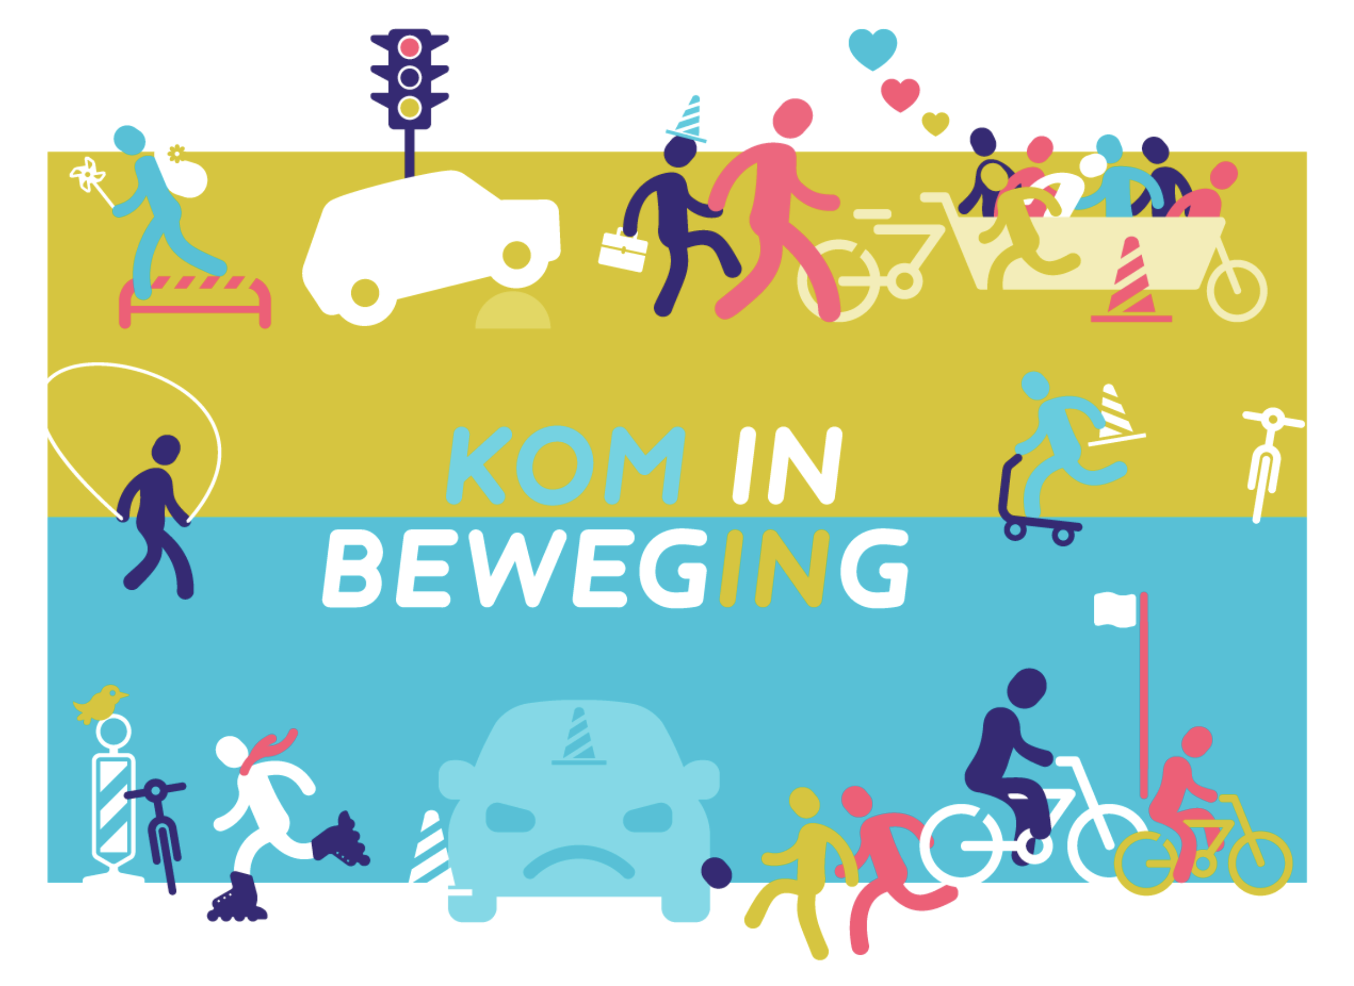
In de week van 00 xxxxx t/m 00 xxxxxxx komen we in beweging en kiezen we voor een actief vervoermiddel naar school. Jij toch ook?
Vraag je ouders om de auto een weekje te laten staan. En kies bijvoorbeeld voor de fiets, kom lopend of met de step. Hinkelen
en skaten kan natuurlijk ook! Is jouw klas de sportiefste?
Ga de strijd aan!

